李家镇中2019级第一次月考化学试题
一、选择题（每小题3分，每题只一个正确答案）
1.下列变化中前者物理变化，后者是化学变化的是（ ）
A. 矿石粉碎 木柴被劈开 B. 动植物呼吸 冰雪融化
C. 车轮胎爆炸 火药爆炸 D. 铁生锈 食物腐败
2. 下列属于纯净物的是
A. 液态氧 B. 加碘盐 C. 酸牛奶 D. 不锈钢
3.下列实验操作正确的是
A. 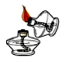 B. 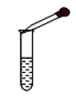
C. 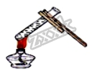 D. 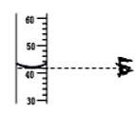
4.实验室制氧气主要过程为以下几步：①给试管加热 ②检查气密性 ③装配好仪器④装药品 ⑤收集氧气 ⑥熄灭酒精灯 ⑦将导管移出水面。正确顺序为（ ）
A. ②④③①⑤⑥⑦ B. ④②③①⑤⑥⑦
C. ④③②①⑤⑦⑥ D. ③②④①⑤⑦⑥
5. 下列关于氧气的说法正确的是
A. 验证氧气是否集满，可以用带火星的木条放在集气瓶中
B. 氧气能跟所有物质发生氧化反应
C. 水中的生物能生存，是因为氧气极易溶于水
D. 液态氧气和固态氧气都是淡蓝色的
6. 化学实验操作中常常有许多“先后”之分，否则就会出现事故或者使实验失败。下列实验操作的先后顺序正确的是
A. 检查装置气密性时，先用手紧捂试管，后将导管伸入水中
B. 用滴管吸取液体时，先在空气中挤捏胶帽排出空气，后伸入液体中吸取
C. 实验室制取二氧化碳时，先加稀盐酸，后加石灰石
D. 排水法收集氧气，先熄灭酒精灯，后移出导气管
7. 某同学加热氯酸钾制取氧气时，错把高锰酸钾当二氧化锰放入氯酸钾内，其结果与只加热氯酸钾相比，正确的是 （ ）
A. 反应速率不变
B. 反应速率加快，生成氧气质量增加
C. 生成氧气质量不变
D. 反应速率加快，生成氧气质量不变
二．填空题
8.熄灭酒精灯的方法是____________________________
9.在蜡烛火焰上方罩一只冷而干燥的烧杯，会观察到的现象是___________；说明蜡烛燃烧生成了______________；在蜡烛火焰上方罩一只内壁醮有澄清石灰水的烧杯，会观察到的现象是________________________；说明蜡烛燃烧生成了_______。
10.下列描述物理变化的是_________，描述化学变化的是_________,
描述物理性质的是________ ， 描述化学性质的是__________.
A．液化石油气能燃烧 B.土豆加工成土豆丝
C.菜刀生锈 D.味精是白色晶体
11.把下列符合题意要求的物质序号写在横线上：
①二氧化碳 ②水 ③高锰酸钾 ④氧气 ⑤四氧化三铁 ⑥五氧化二磷
⑦稀有气体 ⑧过氧化氢溶液 ⑨二氧化硫
（1）通常用作灯泡和焊接的保护气的是____________；
（2）白色固体物质有________________；
（3）能供呼吸，支持燃烧的物质有_________________________；
（4）有刺激性气味且对空气构成污染的气体是________________；
（5）绿色化学又称环境友好化学，其核心就是要利用化学反应原理从源头消除污染。上述物质中能用于实验室制取氧气，且具备绿色化学的某些特点的是________；
（6）覆盖地球表面约75%的液体是______________。
（7）导致“温室效应”的罪魁祸首是______________。
12.某同学设计了测定空气中氧气含量的实验，实验装置如图。该同学的实验步骤如下：
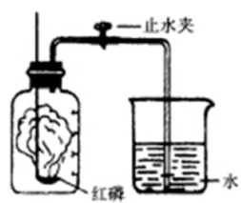
①将图中的集气瓶分为5等份，并作好标记。
②在带橡皮塞和导管的燃烧匙内装入足量的红磷，将导管上的止水夹夹紧，在酒精灯上点燃红磷，并立即伸入集气瓶内，塞紧橡皮塞。
③充分反应后，待集气瓶冷却至室温，打开止水夹。
请回答下列问题：
（1）该实验中红磷需稍过量，目的是__________________________________。
（2）步骤②集气瓶中的现象是_______________________________；步骤③中打开止水夹后观察到的现象是_________________________________ ，由此可得出氧气约占空气体积的__________。
（3）该实验可推论出氮气_________（填“易”或“难”）溶于水和其化学性质___________（填“活泼”或“不活泼”）的结论。
13.装满氧气的甲乙两个集气瓶（甲瓶口向上，乙瓶口向下），马上用带火星木条分别由瓶口伸入瓶底，发现木条复燃，且在甲瓶中比在乙瓶中燃烧更旺且时间更长。上述实验说明了氧气具有的性质是：
（1）____________________;（2）_________________________。
14.分别写出下列物质发生化学变化的文字表达式：
（1）实验室加热高锰酸钾制氧气____________________________
（2）铁丝在氧气中燃烧 ____________________
（3）红磷燃烧 _____________________________________
三、实验题
15.实验室取用药品应严格按照规定取用，如果没说明用量，一般按少量取用，液体取___ ，固体只需___________。
16.以下是研究实验室制取氧气的装置图，请按要求回答下列问题．
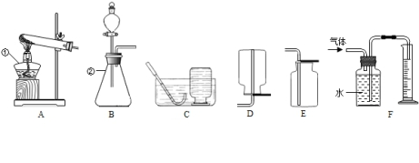
（1）写出图中标号仪器的名称：① ___________；②_______________。
（2）用排水法收集氧气的理由______________________________;
用向上排空法收集氧气的理由是_______________________________。
（3）实验室用氯酸钾制取氧气，应选用的发生装置是_________，（填字母序号，下同），该化学反应的文字表达式为______________________，若要收集一瓶干燥的氧气，应选择的收集装置是____________ 。
（4）实验室用H₂O₂溶液和MnO₂混合制氧气，其中MnO₂起___________作用，该化学反应文字表达式为__________________。同学们利用B和F装置，通过排水量来测定生成氧气的体积，反应结束后，发现量筒内收集到的水的体积总是比理论值偏大（水的体积测量准确），其主要原因是______________________。

